Velkommen til Pårørendeskole!

Kurs for pårørende til personer med demens

Våren 2022

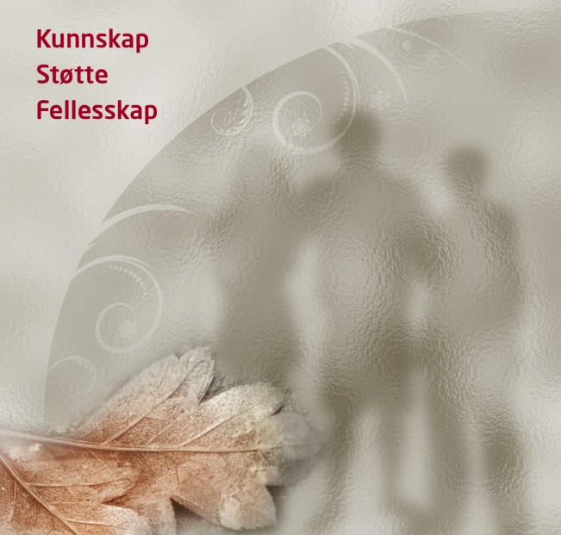

Pårørendeskolen er et kurstilbud til deg som har et familiemedlem eller en nær venn med demenssykdom. Personen med demens kan bo i eget hjem eller på institusjon.

Gjennom faglige forelesninger, plenums- og gruppesamtaler får du kunnskap om demens og treffer andre pårørende i samme situasjon og fagpersoner med kompetanse på området.

Kurset holdes over 5 samlinger fra kl.17:00
på følgende datoer: 11/5, 18/5, 25/5 og 1/6 og 24/8.
sted: Kantinen på helsehuset.

For nærmere opplysninger og påmelding kontakt:
Malangen: Ida Borch: 95911093
Storsteinnes: Kristin Nilsen: 91879048
Nordkjosbotn/Laksvatn: Anne- Grethe Heggem:95065630

Påmeldingsfrist: 29/4-22

Arrangør: Balsfjord kommune i samarbeid med:
Helselaget Liv

